ENGENHARIA DA COMPUTAÇÃO
PROGRAMAÇÃO II
LISTA DE EXERCÍCIOS

FAÇA OS CONSTRUTORES DAS CLASSES ABAIXO.

Acrescente os recursos de programação orientada a objetos que ainda não foram implementados em suas classes:

- O diagrama de classes abaixo apresenta a classe Porta, essa classe tem como objetivo representar um nível logico “0” ou “1” que também pode ser representado por true ou false.
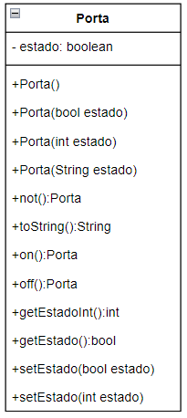
  - ATRIBUTOS:
    - - estado: boolean - representa o estado da porta true para nível logico 1 e false para nível logico zero.
  - CONSTRUTORES:
    - +Porta(): não há passagem de parâmetro e estado deve ser inicializado com o nível lógico false ou zero.
    - +Porta(boolean estado): recebe o valor do estado lógico da porta. Modifique o valor do atributo estado conforme o valor de estado recebido como parâmetro pelo construtor.
    - +Porta(int estado): pode receber zero ou um. Altere o valor do atributo estado conforme o parâmetro recebido pelo construtor. Modifique o atributo estado para false quando o parâmetro recebido é igual a 0 e true quando o parâmetro recebido é igual a 1.
    - +Porta(String estado): recebe o texto “on” para nível logico true(1) e “off” para nível lógico false(0). Modifique o valor do atributo estado conforme os parâmetros recebidos.
  - MÉTODOS
    - +not():Porta – inverte o valor do atributo estado, se é true muda para false e se for false muda para true. Retorna uma instância de Porta, ou seja, this.
    - +toString():String: retorna o estado da porta no formato {“estado”:”0”} ou {“estado”:”1”} conforme o valor do atributo estado.
    - +on():Porta: liga a porta, ou seja muda o valor do atributo estado para true e retorna uma instância da própria classe, ou seja retorna this.
    - +off():Porta: desliga a porta mudando o valor do atributo estado para false e retorna uma instância da própria classe, ou seja retorna this.
    - +getEstadoInt():int: retorna 0 ou 1 conforme o valor do atributo estado da porta, ou seja, se o valor do atributo estado é true retorna 1, caso contrário retorna 0.
    - +getEstado():bool: retorna true ou false conforme o valor do atributo estado.
    - +setEstado(bool estado): modifica o valor do atributo estado conforme o valor do parâmetro recebido.
    - +setEstado(int estado): modifica o valor do atributo estado conforme o valor do parâmetro recebido, se for recebido zero o atributo estado deve ser false e se for recebido 1 o valor do atributo estado deve ser true.
  - MÉTODO MAIN
    - Instancie e classe Porta e realize uma bateria de testes para atestar o seu funcionamento correto.

Exemplos de testes: caso você siga exatamente o nome dos métodos e atributos acima será possível obter respostas como estas:
public static void main(String[] args) {
Porta p = new Porta(0);
System.out.println(p);
p.setEstado(true);
System.out.println(p);
p.off();
System.out.println(p);
p.on();
System.out.println(p);
p.setEstado(0);
System.out.println(p);
p.not();
System.out.println(p);
/*
Saidas:
{"estado":"0"}
{"estado":"1"}
{"estado":"0"}
{"estado":"1"}
{"estado":"0"}
{"estado":"1"}
*/
}

- O diagrama de classes abaixo representa a classe PortaAnd, essa classe é dependente da classe Porta construída no exercício anterior, pois seus dois atributos a e b são do tipo Porta. Também é possível visualizar um diagrama esquemático de funcionamento da porta lógica AND, a estrutura possui duas portas de entrada a e b que produz uma porta c de saída (C=A.B).

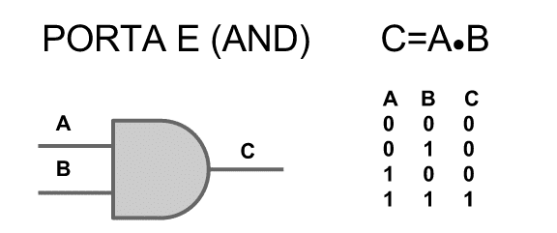
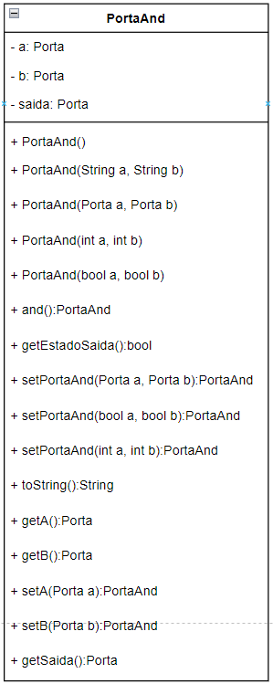
  - ATRIBUTOS:
    - - a: Porta: uma instância da classe Porta, pode conter os estados false (0) ou true (1).
    - - b: Porta: uma instância da classe Porta, pode conter os estados false (0) ou true (1).
    - - saida: representa a saída C e é uma instância da classe porta, representa a expressão logica c=(a.b)
  - CONSTRUTORES:
    - +PortaAnd(): Deve instanciar os atributos a, b e saída. Os atributos a, b e saída devem ser iniciados com estado false (0).
    - +PortaAnd(String a, String b): a e b podem receber uma string contendo “on” ou “off”. Os atributos a e b devem ser iniciados com true ou false conforme a string recebida e o atributo saída deve ser inicializado com verdadeiro ou falso conforme os valores de a e b, ou seja deve ser aplicado saída=(a.b).
    - + PortaAnd(Porta a, Porta b): a e b podem receber uma instância de Porta. A saída deve ser calculada conforme os valores dos estados das Portas a e b recebidas como parâmetros no construtor.
    - + PortaAnd(int a, int b): a e b podem receber um inteiro contendo 1 ou 0. Os atributos a e b devem ser iniciados com true ou false conforme os inteiros recebidos nos parâmetros do construtor. O atributo saída deve ser inicializado com verdadeiro ou falso conforme os valores de a e b, ou seja deve ser aplicado saída=(a.b).
    - + PortaAnd(bool a, bool b): a e b podem receber um booleano contendo true ou false. Os atributos a e b devem ser iniciados com true ou false conforme os booleanos recebidos nos parâmetros do construtor. O atributo saída deve ser inicializado com verdadeiro ou falso conforme os valores de a e b, ou seja deve ser aplicado saída=(a.b).
  - MÉTODOS
    - +and():PortaAnd: Aplica (a.b), modifica o valor do atributo saída(lembre-se que saída é do tipo Porta e possui o método setEstado(boolean estado)) conforme (a.b) e retorna uma instancia da própria classe, ou seja retorna this.
    - +getEstadoSaida():bool: retorna o valor do estado do atributo saída. Lembre-se que saída é do tipo Porta e possui o método getEstado() que retorna um booleano.
    - +setPortaAnd(Porta a, Porta b):PortaAnd: Recebe duas instâncias de Porta que devem substituir os valores dos atributos a e b. Se o valor da porta a ou b muda consequentemente o valor da saída muda, então mude o valor da saída conforme os valores de a e b, ou seja aplique saída = (a.b). Retorne uma instância de PortaAnd ou seja, this.
    - +setPortaAnd(bool a, bool b): PortaAnd - Recebe dois valores booleanos que devem mudar os estados dos atributos a e b (lembre-se que a e b são do tipo Porta e possuem o método setEstado(bool estado) ). Se o valor da porta a e b mudam consequentemente o valor da saída muda, então mude o valor da saída conforme os valores de a e b, ou seja aplique saída = (a.b). Retorne uma instância de PortaAnd ou seja, this.
    - + setPortaAnd(int a, int b): PortaAnd - - Recebe dois valores inteiros que devem mudar os estados dos atributos a e b (lembre-se que a e b são do tipo Porta e possuem o método setEstado(int estado) ). Se o valor da porta a e b mudam consequentemente o valor da saída muda, então mude o valor da saída conforme os valores de a e b, ou seja aplique saída = (a.b). Retorne uma instância de PortaAnd ou seja, this.
    - +toString():String – Apresenta saída no seguinte formato: {"a":"1","b":"0","saida":"0"}
    - +getA():Porta – retorna o atributo a.
    - +getB():Porta – retorna o atributo b.
    - + setA(Porta a): PortaAnd – Modifica o valor do atributo a por uma outra instância de porta. Se o valor da porta a muda consequentemente o valor da saída muda, então mude o valor da saída conforme o novo valor de a, ou seja aplique saída = (a.b). Retorne uma instância de PortaAnd ou seja, this.
    - + setB(Porta b): PortaAnd - Modifica o valor do atributo b por uma outra instância de porta. Se o valor da porta b muda consequentemente o valor da saída muda, então mude o valor da saída conforme o novo valor de b, ou seja aplique saída = (a.b). Retorne uma instância de PortaAnd ou seja, this.
    - + getSaida():Porta -Retorne o atributo saída;

Continua….

- O diagrama de classes abaixo representa a classe PortaOr, essa classe é dependente da classe Porta construída no exercício 1, pois seus três atributos a e b e saida são do tipo Porta. Também abaixo é possível visualizar um diagrama esquemático de uma porta lógica or, essa estrutura possui duas portas a,b de entrada e produz uma porta c de saída.
Não haverá detalhes de todos os métodos listados abaixo pois a classe PortaOr possui os métodos e atributos muito semelhantes a classe PortaAnd.
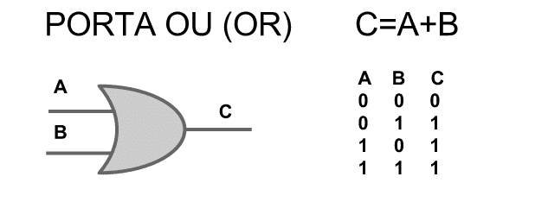
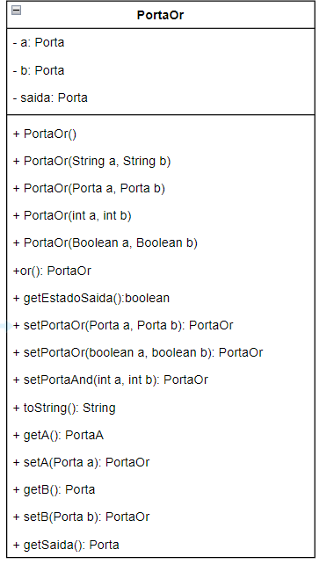

  - ATRIBUTOS:
    - - a: Porta
    - - b: Porta
    - – saída: Porta
  - CONSTRUTORES:
    - + PortaOr()
    - + PortaOr (String a, String b)
    - + PortaOr (Porta a, Porta b)
    - + PortaOr (int a, int b)
    - + PortaOr (bool a, bool b)
  - MÉTODOS
    - + Or():PortaOr
    - + getEstadoSaida():bool
    - + setPortaOr(Porta a, Porta b): PortaOr
    - + setPortaOr (bool a, bool b): PortaOr
    - + setPortaOr (int a, int b): PortaOr
    - + toString():String
    - + getA():Porta
    - + getB():Porta
    - + setA(Porta a): PortaOr
    - + setB(Porta b): PortaOr
    - + getSaida():Porta
  - BATERIA DE TESTES:
public static void main(String[] args) {
PortaAnd porta = new PortaAnd(1,0);
System.out.println(porta.and());
porta.getA().off();
System.out.println(porta.and());
porta.getA().on();
porta.getB().on();
porta.and();
System.out.println(porta);
porta.setPortaAnd(1, 0);
System.out.println(porta.and());
/*Saídas:
{"a":"1","b":"0","saida":"0"}
{"a":"0","b":"0","saida":"0"}
{"a":"1","b":"1","saida":"1"}
{"a":"1","b":"0","saida":"0"}
*/
}

Continua….

- Crie a classe CiPortasAnd que simula um circuito integrado que pode ser inicializado com n portas and.
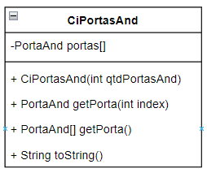
  - Atributos:
    - – PortasAnd portas[]
  - Construtores:
    - + CiPortasAnd(int qtdPortasAnd): instancia um vetor de objetos da classe PortaAnd e inicia todas as posições
  - Métodos:
    - + getPorta(int index) : PortaAnd – Retorna um objeto de PortaAnd em uma posição específica dentro do vetor
    - + getPorta(): PortaAnd[] – retorna o vetor de portas.
    - + toString(): String - Apresenta uma saída no modelo: porta[0] = + {"a":"0","b":"0","saida":"0"}
public static void main(String[] args) {
CiPortasAnd ci = new CiPortasAnd(4);
ci.getPorta(1).setPortaAnd(1, 1);
System.out.println(ci);
/*
Saída:
porta[0] = + {"a":"0","b":"0","saida":"0"}
porta[1] = + {"a":"1","b":"1","saida":"1"}
porta[2] = + {"a":"0","b":"0","saida":"0"}
porta[3] = + {"a":"0","b":"0","saida":"0"}
*/
}

Continua….

- O diagrama de classes abaixo representa a classe PortaXor, essa classe é dependente da classe Porta construída no exercício 1, pois seus três atributos a e b e saida são do tipo Porta. A classe PortaXor também necessita das classes PortaAnd e PortaOr para montar uma saída xor. Também abaixo é possível visualizar um diagrama esquemático de uma porta lógica xor, essa estrutura possui duas portas a,b de entrada e produz uma porta c de saída.
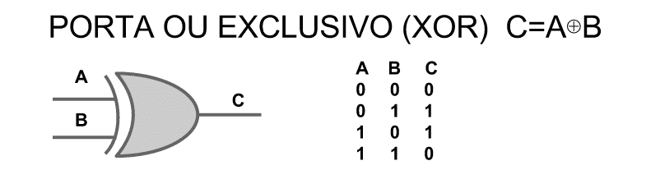 | 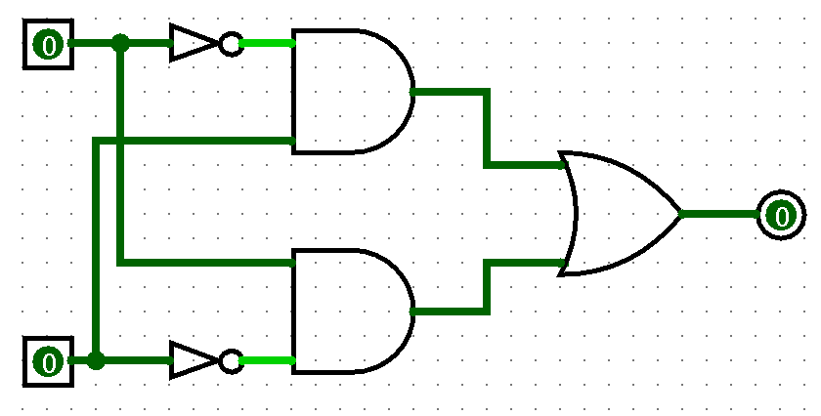
Observe a formação da porta Xor a direita, são necessárias duas portas and e uma porta or.
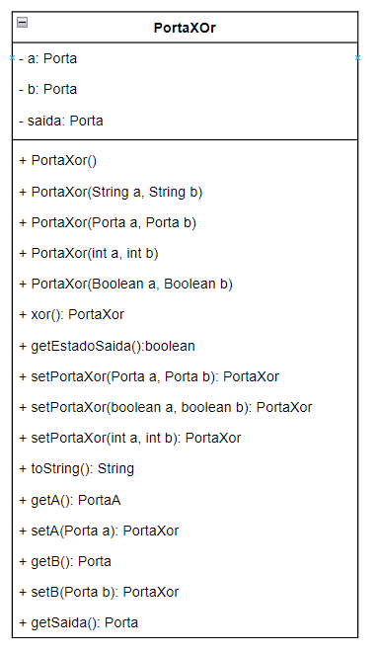

- Com base nos exercícios anteriores crie também as classes:
  - PortaNand
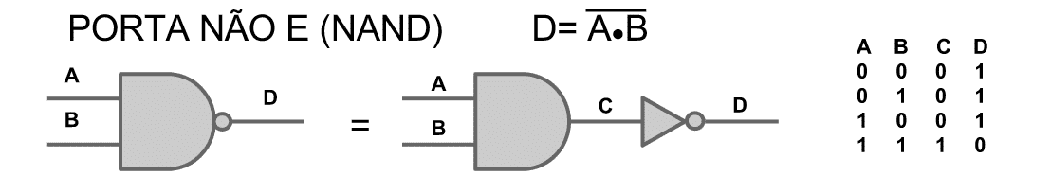
  - PortaNor
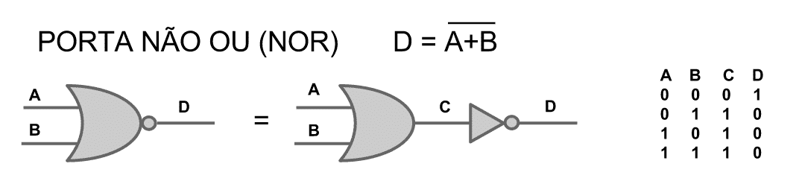
  - PortaXnor
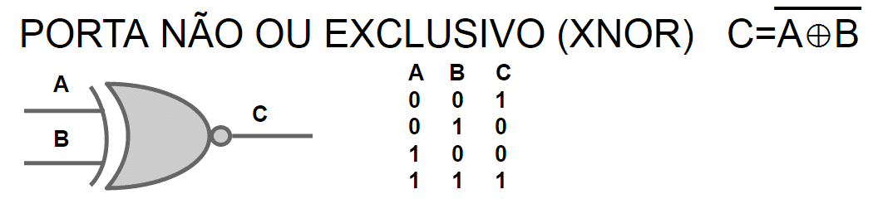

Ver anexo na próxima página
